Název: Základní škola a Mateřská škola Bečváry, okres Kolín
Autor: Mgr. Simona Zalabáková
Datum tvorby: 15.8. 2011
Název materiálu: VY_32_INOVACE_18_MATEMATIKA PRO 2. ROČNÍK_SČÍTÁNÍ A ODČÍTÁNÍ
DO 100

Anotace:
Pracovní list je určen pro žáky 2. ročníku, procvičuje sčítání a odčítání desítek do 100.

- pracovní list lze promítat na interaktivní tabuli
- lze ho pustit žákům na jejich počítače a ti ho budou vyplňovat samostatně
- lze ho také vytisknout pro samostatnou i společnou práci žáků
- pracovní list lze vyplňovat barevnými fixy přímo na interaktivní tabuli

Použité zdroje:
Archiv autora.

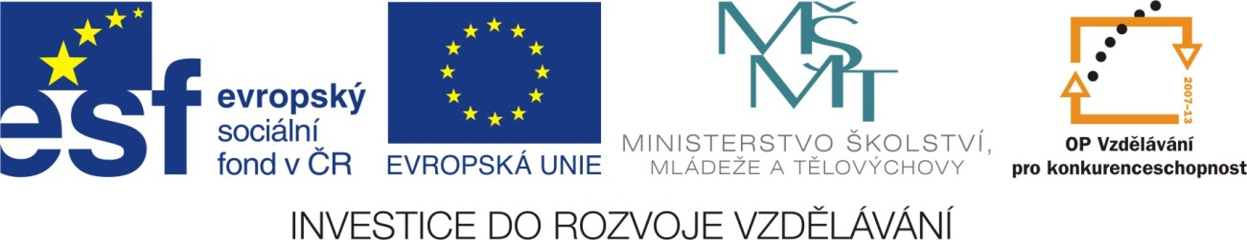

Pracovní list
Sčítání a odčítání do 100 – sčítání a odčítání desítek
1. Znázorni barevně desítky do 100.

2. Znázorni ve čtvercové síti daný počet desítek
40 70 20 100

Pracovní list - řešení
Sčítání a odčítání do 100 – sčítání a odčítání desítek
1. Znázorni barevně desítky do 100.

2. Znázorni ve čtvercové síti daný počet desítek
40 70 20 100

